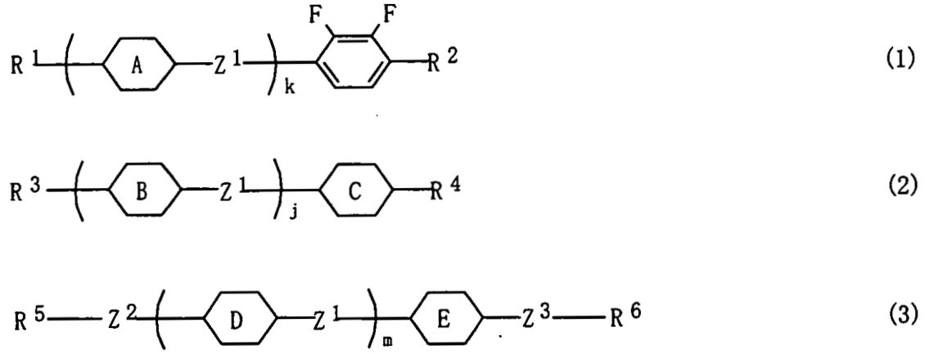附圖1：

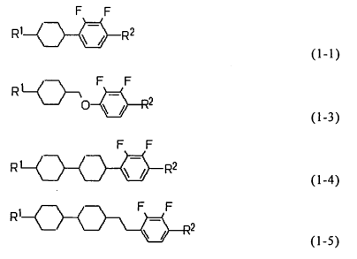附圖2：
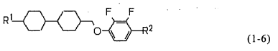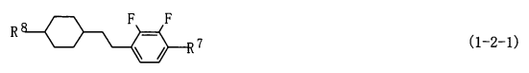
附圖3：
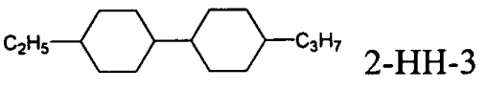
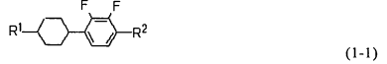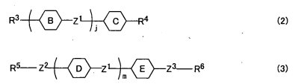

附圖4：

附圖5：
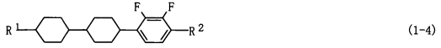

附圖6：

附圖7：
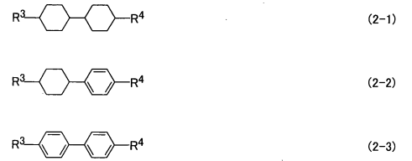

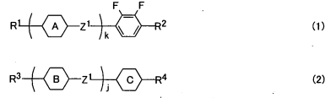附圖8：
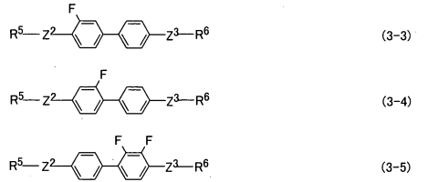

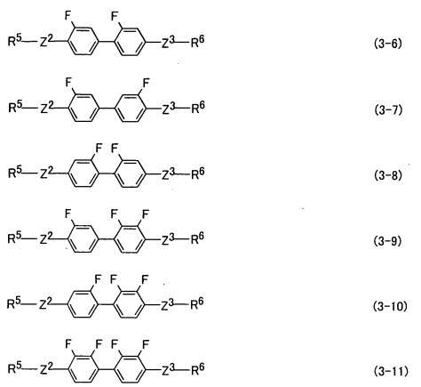

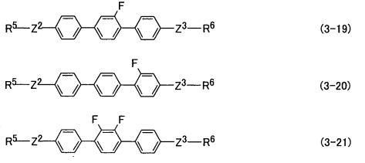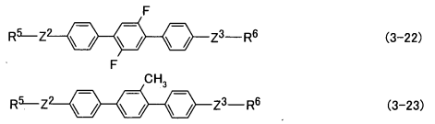
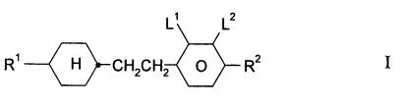

附圖9：

附圖10：
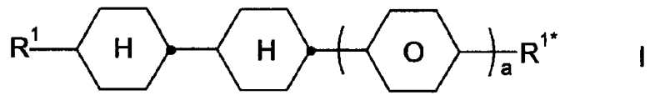

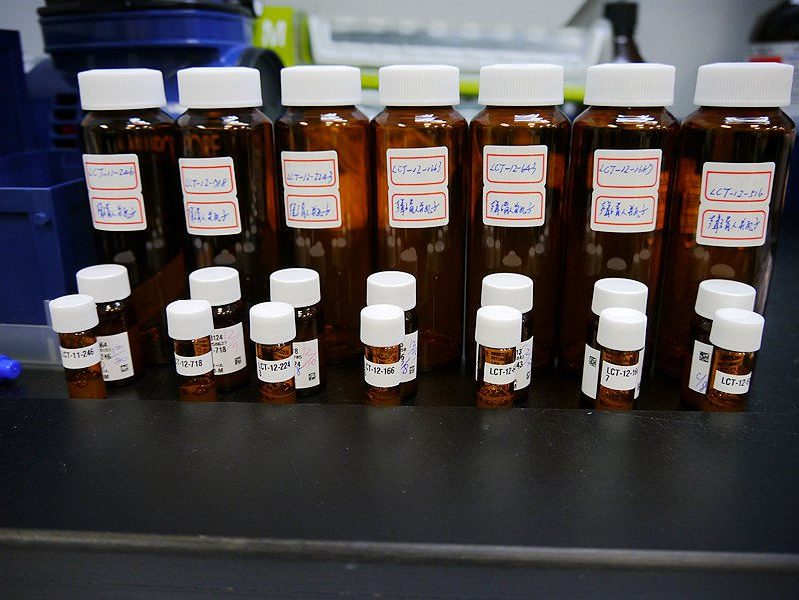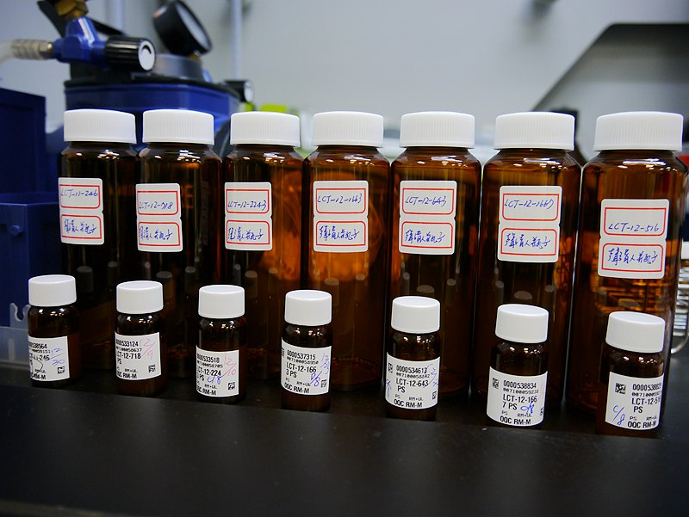附圖11：

附表1：系爭專利請求項1、3、4、9及11與被證7之技術對應簡表
編號 | 系爭專利請求項  技術特徵 | 被證7  技術內容
A | 一種液晶組成物，含有： | 一種向列液晶混合物
B | 作為第一成分的選自式(1)所表化合物族群的至少一化合物，  其中式(1)所表化合物族群至少包括選自由式(1-1)、式(1-3)式(1-4)、式(1-5)及式(1-6)所組成群組中之一種或多種化合物；  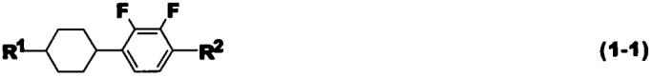  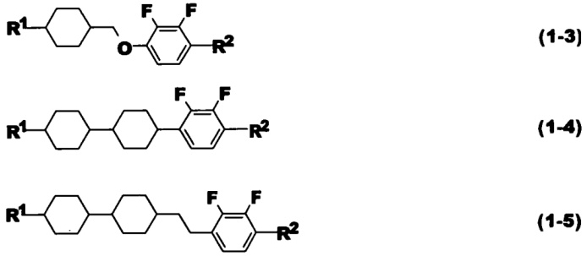  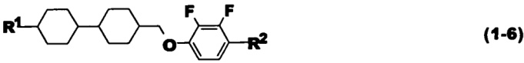 | 實例4之V1揭示CY-3-O2、CY-5-O2、CCY-3-O2、CCY-5-O2、CCY-2-1、CCY-3-1；  （以上結構式係記載於說明書第74至76頁，下同）
B | 請求項1  該液晶組成物不包括下列式(1-2-1)所表化合物： | 實例4之向列LC混合物未包括系爭專利之液晶組成物中的式(1-2-1)所表化合物
B | 請求項3  作為第一成分的選自式(1-1)所表化合物族群的至少一化合物； | 實例4之V1揭示CY-3-O2、CY-5-O2
B | 請求項4  作為第一成分的選自式(1)所表化合物族群的至少一化合物選自式(1-4)所表化合物族群，且  式(1)中不包含：R¹、R²獨立為碳數1~12烷基、碳數1~12烷氧基或碳數1~12烯基，環A為1,4-伸環己基，Z¹為伸乙基且k為1之化合物 | 實例4之V1揭示CCY-3-O2、CCY-5-O2、CCY-2-1、CCY-3-1
B | 請求項9及11  無其他進一步的技術特徵 | -
C | 作為第二成分的選自式(2)所表化合物族群的至少一化合物；以及  其中，該第二成分中至少有一個化合物為2-HH-3： | 實例1之N1揭示CCH-23、CCH-25、CCH-34；  實例2之N2揭示CCH-34；  實例3之N3揭示CCH-34、CCH-35；  其功能並無差異
C | 請求項1、3、4及11  無其他進一步的技術特徵 | -
C | 請求項9  該第二成分更包括該些化合物2-HH-3以外的選自式（2-1）~（2-3）所表化合物族群的至少三種化合物， | 實例4之V1揭示CCH-34、CCH-35、PCH-53、PCH-301  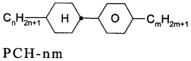  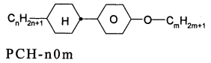  (以上結構式係記載於說明書第75頁)
D | 作為第三成分的選自式(3)所表化合物族群的至少一化合物， | 說明書第87頁記載之RM1（聯苯4,4'-二甲基丙烯酸酯）
D | 請求項1、3、4及9  無其他進一步的技術特徵 | -
D | 請求項11  作為第三成分的選自以式（3-3）~式（3-11）、式（3-19）~（3-22）所表化合物族群的至少一化合物， | 未具體揭示
E | 其中，R¹、R²、R³及R⁴獨立為碳數1~12烷基、碳數1~12烷氧基、碳數2~12烯基或任意氫被氟取代的碳數2~12烯基；R⁵及R⁶為甲基丙烯酸酯基；R⁷為碳數1~12直鏈烷基或碳數1~12直鏈烷氧基；R⁸為碳數1~12直鏈烷基或碳數2~12直鏈烯基；各環A獨立為1,4-伸環己基或1,4-伸苯基；各環B及環C獨立為1,4-伸環己基、1,4-伸苯基、2-氟-1,4-伸苯基、3-氟-1,4-伸苯基或2,5-二氟-1,4-伸苯基；各環D及環E獨立為1,4-伸環己基、1,4-伸苯基、2-氟-1,4-伸苯基、3-氟-1,4-伸苯基、2,3-二氟-1,4-伸苯基、2,5-二氟-1,4-伸苯基、3,5-二氟-1,4-伸苯基、2-甲基-1,4-伸苯基、3-甲基-1,4-伸苯基或2,6-伸萘基；各Z¹獨立為單鍵、伸乙基、亞甲氧基或羰氧基；Z²及Z³獨立為單鍵、碳數1~12伸烷基或任意-CH₂-被-O-取代的碳數1~12伸烷基；k為1、2或3；j為1；m為0、1或2 | 已配合編號B、C及D分析

附表2：系爭專利請求項1、3、4及9與被證8之技術對應簡表
編號 | 系爭專利請求項  技術特徵 | 被證8  技術內容
A | 一種液晶組成物，含有： | 一種液晶混合物
B | 作為第一成分的選自式(1)所表化合物族群的至少一化合物，  其中式(1)所表化合物族群至少包括選自由式(1-1)、式(1-3)式(1-4)、式(1-5)及式(1-6)所組成群組中之一種或多種化合物； | 實例1揭示CY-3-O2、CY-5-O2、CCY-3-O2；  實例2揭示CY-3-O2、CY-5-O2、CCY-3-O2、CCY-4-O2；  實例7揭示CY-3-O2、CCY-3-O2、CCY-4-O2；  實例9揭示CY-3-O2；  實例11揭示CY-3-O2；  實例13中包含之CY-3-O2；  實施例14揭示CCY-3-O2、CCY-3O3；  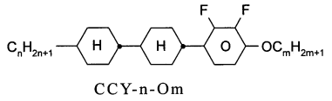  （以上結構式係記載於說明書第49至50頁，下同）
B | 請求項1  該液晶組成物不包括下列式(1-2-1)所表化合物： | 實例1、2、9、11、13及14未包括系爭專利之液晶組成物中的式(1-2-1)所表化合物
B | 請求項3  作為第一成分的選自式(1-1)所表化合物族群的至少一化合物； | 實例1揭示CY-3-O2、CY-5-O2；  實例2揭示CY-3-O2、CY-5-O2；  實例9、11、13及14揭示CY-3-O2
B | 請求項4  作為第一成分的選自式(1)所表化合物族群的至少一化合物選自式(1-4)所表化合物族群，且  式(1)中不包含：R¹、R²獨立為碳數1~12烷基、碳數1~12烷氧基或碳數1~12烯基，環A為1,4-伸環己基，Z¹為伸乙基且k為1之化合物 | 實例1揭示CCY-3-O2；  實例2揭示 CCY-3-O2、CCY-4-O2；  實例14揭示 CCY-3- O2、CCY-3-O3
B | 請求項9  無其他進一步的技術特徵 | -
C | 作為第二成分的選自式(2)所表化合物族群的至少一化合物；以及  其中，該第二成分中至少有一個化合物為2-HH-3： | 實例1、2、9、11、13及14之液晶混合物中包含之CCH-23  （以上結構式係記載於說明書第52頁，下同）
C | 請求項1、3及4  無其他進一步的技術特徵 | -
C | 請求項9  該第二成分更包括該些化合物2-HH-3以外的選自式（2-1）~（2-3）所表化合物族群的至少三種化合物， | - 實例2、9及13揭示CCH-34、CCH-23及PCH-301  - 實例7揭示CCH-25、CCH-34、PCH-301、CCH-301  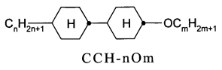  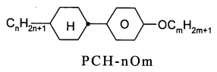  （以上結構式係記載於說明書第52及57頁，下同）  - 說明書第12頁揭示該發明之介質尤其較佳包含一或多種式I-3至I-6之雙環化合物組合之式I-1及或式-I2之三環化合物  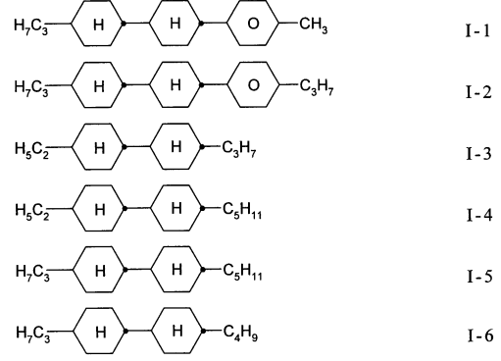
D | 作為第三成分的選自式(3)所表化合物族群的至少一化合物， | 說明書第48、69及70頁記載，於液晶混合物中添加在聚合物穩定-垂直配向（PS-VA）應用中適用的反應性液晶原
D | 請求項1、3、4及9  無其他進一步的技術特徵 | -
E | 其中，R¹、R²、R³及R⁴獨立為碳數1~12烷基、碳數1~12烷氧基、碳數2~12烯基或任意氫被氟取代的碳數2~12烯基；R⁵及R⁶為甲基丙烯酸酯基；R⁷為碳數1~12直鏈烷基或碳數1~12直鏈烷氧基；R⁸為碳數1~12直鏈烷基或碳數2~12直鏈烯基；各環A獨立為1,4-伸環己基或1,4-伸苯基；各環B及環C獨立為1,4-伸環己基、1,4-伸苯基、2-氟-1,4-伸苯基、3-氟-1,4-伸苯基或2,5-二氟-1,4-伸苯基；各環D及環E獨立為1,4-伸環己基、1,4-伸苯基、2-氟-1,4-伸苯基、3-氟-1,4-伸苯基、2,3-二氟-1,4-伸苯基、2,5-二氟-1,4-伸苯基、3,5-二氟-1,4-伸苯基、2-甲基-1,4-伸苯基、3-甲基-1,4-伸苯基或2,6-伸萘基；各Z¹獨立為單鍵、伸乙基、亞甲氧基或羰氧基；Z²及Z³獨立為單鍵、碳數1~12伸烷基或任意-CH₂-被-O-取代的碳數1~12伸烷基；k為1、2或3；j為1；m為0、1或2 | 已配合編號B、C及D分析

附表3：系爭專利請求項1、3、4、9及11與被證9之技術對應簡表
編號 | 系爭專利請求項  技術特徵 | 被證9  技術內容
A | 一種液晶組成物，含有： | 一種液晶混合物
B | 作為第一成分的選自式(1)所表化合物族群的至少一化合物，  其中式(1)所表化合物族群至少包括選自由式(1-1)、式(1-3)式(1-4)、式(1-5)及式(1-6)所組成群組中之一種或多種化合物； | 實例2及表2之N8+MM8揭示CY-3-O4、CY-5-O4、CCY-3-O2、CCY-5-O2、CCY-2-1、CCY-3-1  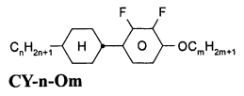  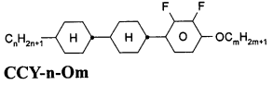  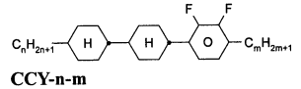  （以上結構式係記載於說明書第74及75頁，下同）
B | 請求項1  該液晶組成物不包括下列式(1-2-1)所表化合物： | 實例2及表2之N8+MM8之液晶混合物未包括系爭專利之液晶組成物中的式(1-2-1)所表化合物
B | 請求項3  作為第一成分的選自式(1-1)所表化合物族群的至少一化合物； | 實例2及表2之N8+MM8揭示CY-3-O4及CY-5-O4
B | 請求項4  作為第一成分的選自式(1)所表化合物族群的至少一化合物選自式(1-4)所表化合物族群，且  式(1)中不包含：R¹、R²獨立為碳數1~12烷基、碳數1~12烷氧基或碳數1~12烯基，環A為1,4-伸環己基，Z¹為伸乙基且k為1之化合物 | 實例2及表2之N8+MM8揭示CCY-3-O2、CCY-5-O2、CCY-2-1、CCY-3-1
B | 請求項9及11  無其他進一步的技術特徵 | -
C | 作為第二成分的選自式(2)所表化合物族群的至少一化合物；以及  其中，該第二成分中至少有一個化合物為2-HH-3： | 實例2及表2之N8+MM8的液晶混合物揭示了CCH-501、CCH-35、PCH-53，且N8+MM8的液晶混合物進一步界定含有CCH-34，但未具體揭示CCH-23(即2-HH-3)  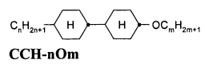  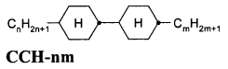  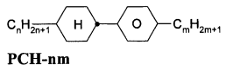  （以上結構式係記載於說明書第74頁，下同）
C |  | 被上證14雖揭示「反式,反式-4-甲基-4'-乙基-雙環己環(即系爭專利之2-HH-3的結構)」，但其僅為眾多製備不同ZK化合物的方法之一
C | 請求項1、3、4及11  無其他進一步的技術特徵 | -
C | 請求項9  該第二成分更包括該些化合物2-HH-3以外的選自式（2-1）~（2-3）所表化合物族群的至少三種化合物， | 實例2及表2之N8+MM8的液晶混合物揭示了CCH-501、CCH-35、PCH-53，且N8+MM8的液晶混合物進一步界定含有CCH-34
D | 作為第三成分的選自式(3)所表化合物族群的至少一化合物， | 實例2及表2之N8+MM8的液晶混合物揭示了添加甲基丙烯酸酯化合物M1  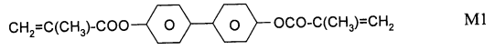  (M1的結構式記載於說明書86頁中段)
D | 請求項1、3、4及9  無其他進一步的技術特徵 | -
D | 請求項11  作為第三成分的選自以式（3-3）~式（3-11）、式（3-19）~（3-22）所表化合物族群的至少一化合物， | 未具體例示
E | 其中，R¹、R²、R³及R⁴獨立為碳數1~12烷基、碳數1~12烷氧基、碳數2~12烯基或任意氫被氟取代的碳數2~12烯基；R⁵及R⁶為甲基丙烯酸酯基；R⁷為碳數1~12直鏈烷基或碳數1~12直鏈烷氧基；R⁸為碳數1~12直鏈烷基或碳數2~12直鏈烯基；各環A獨立為1,4-伸環己基或1,4-伸苯基；各環B及環C獨立為1,4-伸環己基、1,4-伸苯基、2-氟-1,4-伸苯基、3-氟-1,4-伸苯基或2,5-二氟-1,4-伸苯基；各環D及環E獨立為1,4-伸環己基、1,4-伸苯基、2-氟-1,4-伸苯基、3-氟-1,4-伸苯基、2,3-二氟-1,4-伸苯基、2,5-二氟-1,4-伸苯基、3,5-二氟-1,4-伸苯基、2-甲基-1,4-伸苯基、3-甲基-1,4-伸苯基或2,6-伸萘基；各Z¹獨立為單鍵、伸乙基、亞甲氧基或羰氧基；Z²及Z³獨立為單鍵、碳數1~12伸烷基或任意-CH₂-被-O-取代的碳數1~12伸烷基；k為1、2或3；j為1；m為0、1或2 | 已配合編號B、C及D分析

附表4：系爭專利請求項1、3、4、9及11與被證10之技術對應簡表
編號 | 系爭專利請求項  技術特徵 | 被證10  技術內容
A | 一種液晶組成物，含有： | 一種液晶混合物
B | 作為第一成分的選自式(1)所表化合物族群的至少一化合物，  其中式(1)所表化合物族群至少包括選自由式(1-1)、式(1-3)式(1-4)、式(1-5)及式(1-6)所組成群組中之一種或多種化合物； | 實例1揭示PCH-302FF、 PCH-502FF、CCP-302FF、CCP-502FF、CCP-21FF及CCP31FF  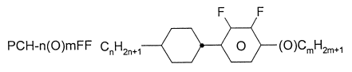  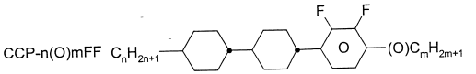（以上結構式係記載於說明書第24及25頁，下同）
B | 請求項1  該液晶組成物不包括下列式(1-2-1)所表化合物： | 實例1之液晶混合物未包括系爭專利之液晶組成物中的式(1-2-1)所表化合物
B | 請求項3  作為第一成分的選自式(1-1)所表化合物族群的至少一化合物； | 實例1揭示PCH-302FF、 PCH-502FF
B | 請求項4  作為第一成分的選自式(1)所表化合物族群的至少一化合物選自式(1-4)所表化合物族群，且  式(1)中不包含：R¹、R²獨立為碳數1~12烷基、碳數1~12烷氧基或碳數1~12烯基，環A為1,4-伸環己基，Z¹為伸乙基且k為1之化合物 | 實例1揭示CCP-302FF、CCP-502FF、CCP-21FF及CCP-31FF
B | 請求項9及11  無其他進一步的技術特徵 | -
C | 作為第二成分的選自式(2)所表化合物族群的至少一化合物；以及  其中，該第二成分中至少有一個化合物為2-HH-3： | - 實例1揭示CCH-34、CCH-35、PCH-53、PCH-301  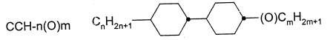  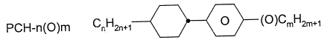  （以上結構式係記載於說明書第25頁，下同）  - 對應被證10實例1之CCH-34、CCH-35的結構中，於說明書第17頁中段所揭示之式IVb之結構，其兩端的烷基是C₁₋₆-烷基  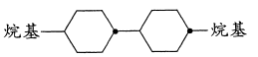 Ivb  3. 未具體例示CCH-23
C | 請求項1、3、4及11  無其他進一步的技術特徵 | -
C | 請求項9  該第二成分更包括該些化合物2-HH-3以外的選自式（2-1）~（2-3）所表化合物族群的至少三種化合物， | 實例1揭示CCH-34、CCH-35、PCH-53、PCH-301
D | 作為第三成分的選自式(3)所表化合物族群的至少一化合物， | - 實例1之液晶混合物揭示化合物A及B  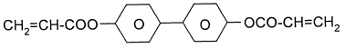  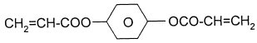  （以上結構式係記載於說明書第27頁）  - 說明書第14頁及第15頁第3段揭示式I*a或式I*b且該式兩端(P¹及P²)的結構可為丙烯酸酯或甲基丙烯酸酯  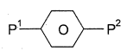 I*a  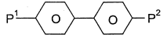I*b
D | 請求項1、3、4及9  無其他進一步的技術特徵 | -
D | 請求項11  作為第三成分的選自以式（3-3）~式（3-11）、式（3-19）~（3-22）所表化合物族群的至少一化合物， | 僅揭示式I*f、I*g、I*h化合物的結構之苯基上具有氟(F)取代基，但未揭示如式I*b的結構上之苯基具有F取代基(詳參說明書第14頁至第15頁)
E | 其中，R¹、R²、R³及R⁴獨立為碳數1~12烷基、碳數1~12烷氧基、碳數2~12烯基或任意氫被氟取代的碳數2~12烯基；R⁵及R⁶為甲基丙烯酸酯基；R⁷為碳數1~12直鏈烷基或碳數1~12直鏈烷氧基；R⁸為碳數1~12直鏈烷基或碳數2~12直鏈烯基；各環A獨立為1,4-伸環己基或1,4-伸苯基；各環B及環C獨立為1,4-伸環己基、1,4-伸苯基、2-氟-1,4-伸苯基、3-氟-1,4-伸苯基或2,5-二氟-1,4-伸苯基；各環D及環E獨立為1,4-伸環己基、1,4-伸苯基、2-氟-1,4-伸苯基、3-氟-1,4-伸苯基、2,3-二氟-1,4-伸苯基、2,5-二氟-1,4-伸苯基、3,5-二氟-1,4-伸苯基、2-甲基-1,4-伸苯基、3-甲基-1,4-伸苯基或2,6-伸萘基；各Z¹獨立為單鍵、伸乙基、亞甲氧基或羰氧基；Z²及Z³獨立為單鍵、碳數1~12伸烷基或任意-CH₂-被-O-取代的碳數1~12伸烷基；k為1、2或3；j為1；m為0、1或2 | 已配合編號B、C及D分析

附表5：系爭專利請求項1、3、4、9及11與被證11之技術對應簡表
編號 | 系爭專利請求項  技術特徵 | 被證11  技術內容
A | 一種液晶組成物，含有： | 一種液晶介質
B | 作為第一成分的選自式(1)所表化合物族群的至少一化合物，  其中式(1)所表化合物族群至少包括選自由式(1-1)、式(1-3)式(1-4)、式(1-5)及式(1-6)所組成群組中之一種或多種化合物； | 說明書第0076段及第0077段之實例1揭示CY-3-O4、CY-5-O4、CCY-3-O2、CCY-5-O2、CCY-2-1、CCY-3-1  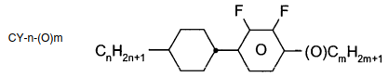  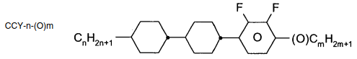  （以上結構式係記載於說明書第26頁的第0069段，下同）
B | 請求項1  該液晶組成物不包括下列式(1-2-1)所表化合物： | 實例1之向列型基本液晶混合物N1未包括系爭專利之液晶組成物中的式(1-2-1)所表化合物
B | 請求項3  作為第一成分的選自式(1-1)所表化合物族群的至少一化合物； | 實例1之向列型基本液晶混合物N1揭示CY-3-O4、CY-5-O4
B | 請求項4  作為第一成分的選自式(1)所表化合物族群的至少一化合物選自式(1-4)所表化合物族群，且  式(1)中不包含：R¹、R²獨立為碳數1~12烷基、碳數1~12烷氧基或碳數1~12烯基，環A為1,4-伸環己基，Z¹為伸乙基且k為1之化合物 | 實例1之向列型基本液晶混合物N1揭示CCY-3-O2、CCY-5-O2、CCY-2-1、CCY-3-1
B | 請求項9及11  無其他進一步的技術特徵 | -
C | 作為第二成分的選自式(2)所表化合物族群的至少一化合物；以及  其中，該第二成分中至少有一個化合物為2-HH-3： | - 說明書第0076段及第0077段之實例1揭示CCH-501、CCH-35、PCH-53  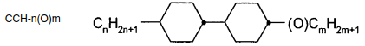  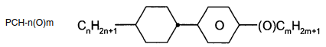  （以上結構式係記載於說明書第26頁的第0069段，下同）  - 對應實例1之CCH-35的結構中，於說明書第0046段(說明書第17頁)所揭示之式VIId之結構，其兩端的烷基(alkyl)是C₁₋₆-烷基  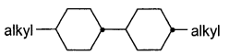 VIId  3.未具體例示CCH-23
C | 請求項1、3、4及11  無其他進一步的技術特徵 | -
C | 請求項9  該第二成分更包括該些化合物2-HH-3以外的選自式（2-1）~（2-3）所表化合物族群的至少三種化合物， | 說明書第0076段及第0077段之實例1揭示CCH-501、CCH-35、PCH-53
D | 作為第三成分的選自式(3)所表化合物族群的至少一化合物， | - 說明書第0077段揭示可聚合之化合物A  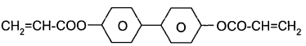  - 說明書第0034段揭示可為丙烯酸酯或甲基丙烯酸酯
D | 請求項1、3、4及9  無其他進一步的技術特徵 | -
D | 請求項11  作為第三成分的選自以式（3-3）~式（3-11）、式（3-19）~（3-22）所表化合物族群的至少一化合物， | 說明書第0034段揭示I*2、I*11至I*16，且說明書第0037段揭示P¹及P²表示丙烯酸酯或甲基丙烯酸酯  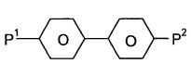 I*2  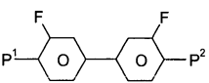 I*11  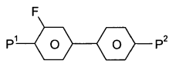 I*12  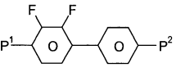 I*13  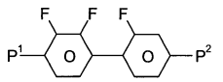 I*14  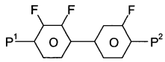 I*15  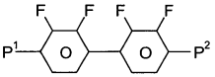 I*16
E | 其中，R¹、R²、R³及R⁴獨立為碳數1~12烷基、碳數1~12烷氧基、碳數2~12烯基或任意氫被氟取代的碳數2~12烯基；R⁵及R⁶為甲基丙烯酸酯基；R⁷為碳數1~12直鏈烷基或碳數1~12直鏈烷氧基；R⁸為碳數1~12直鏈烷基或碳數2~12直鏈烯基；各環A獨立為1,4-伸環己基或1,4-伸苯基；各環B及環C獨立為1,4-伸環己基、1,4-伸苯基、2-氟-1,4-伸苯基、3-氟-1,4-伸苯基或2,5-二氟-1,4-伸苯基；各環D及環E獨立為1,4-伸環己基、1,4-伸苯基、2-氟-1,4-伸苯基、3-氟-1,4-伸苯基、2,3-二氟-1,4-伸苯基、2,5-二氟-1,4-伸苯基、3,5-二氟-1,4-伸苯基、2-甲基-1,4-伸苯基、3-甲基-1,4-伸苯基或2,6-伸萘基；各Z¹獨立為單鍵、伸乙基、亞甲氧基或羰氧基；Z²及Z³獨立為單鍵、碳數1~12伸烷基或任意-CH₂-被-O-取代的碳數1~12伸烷基；k為1、2或3；j為1；m為0、1或2 | 已配合編號B、C及D分析

附表6：系爭專利請求項1、3、4、9及11與被證12及10之組合之技術對應簡表
編號 | 系爭專利請求項  技術特徵 | 被證12+10  技術內容
A | 一種液晶組成物，含有： | 被證12及10均揭示一種液晶混合物
B | 作為第一成分的選自式(1)所表化合物族群的至少一化合物，  其中式(1)所表化合物族群至少包括選自由式(1-1)、式(1-3)式(1-4)、式(1-5)及式(1-6)所組成群組中之一種或多種化合物； | 被證12說明書第14頁第0103段實施例9揭示3-HB(2F,3F)-O2、3-H2B(2F,3F)-O2、3-H2B(2F,3F)-O4、5-H2B(2F,3F)-O2、3-HH2B(2F,3F)-O2、5-HH2B(2F,3F)-O2、3-HBB(2F,3F)-O2、5-HBB(2F,3F)-O2  (該等結構說明詳參被證12明書第11頁第0088段)
B | 請求項1  該液晶組成物不包括下列式(1-2-1)所表化合物： | - 被證12說明書第14頁第0103段實施例9揭示3-H2B(2F,3F)-O2、3-H2B(2F,3F)-O4、5-H2B(2F,3F)-O2  - 上述結構係屬被證12之式(2-a)化合物的結構(說明書第0017段)，但未界定必須使用上述結構才能完成該發明  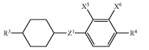式(2-a)
B | 請求項3  作為第一成分的選自式(1-1)所表化合物族群的至少一化合物； | 被證12說明書第14頁第0103段實施例9揭示3-HB(2F,3F)-O2
B | 請求項4  作為第一成分的選自式(1)所表化合物族群的至少一化合物選自式(1-4)所表化合物族群，且  式(1)中不包含：R¹、R²獨立為碳數1~12烷基、碳數1~12烷氧基或碳數1~12烯基，環A為1,4-伸環己基，Z¹為伸乙基且k為1之化合物 | - 被證12實例9中所揭示之3-HBB(2F,3F)-O2係屬於式(2-b)化合物 (該結構詳參被證12說明書第0017段所示)，而被證12之實例10所揭示之3-HHB(2F,3F)-1及5-HHB(2F,3F)-O2同樣亦屬於式(2-b)化合物其中的態樣  式(2-b)  - 被證10說明書實例1揭示CCP-302FF、CCP-502FF、CCP-21FF及CCP-31FF  （以上結構式係記載於說明書第25頁）
B | 請求項9及11  無其他進一步的技術特徵 | -
C | 作為第二成分的選自式(2)所表化合物族群的至少一化合物；以及  其中，該第二成分中至少有一個化合物為2-HH-3： | 被證12說明書第14頁第0103段實施例9揭示3-HH-2
C | 請求項1、3、4及11  無其他進一步的技術特徵 | -
C | 請求項9  該第二成分更包括該些化合物2-HH-3以外的選自式（2-1）~（2-3）所表化合物族群的至少三種化合物， | 被證12說明書第14頁第0103段實施例9揭示3-HH-V1、5-HH-V；第0104段實施例10揭示3-HH-O1、3-HH-V、3-HH-V1
D | 作為第三成分的選自式(3)所表化合物族群的至少一化合物， | - 被證10實例1液晶混合物揭示化合物A及B  （以上結構式係記載於說明書第27頁）  - 被證10說明書第14頁及第15頁第3段揭示式I*a或式I*b且該式兩端(P¹及P²)的結構可為丙烯酸酯或甲基丙烯酸酯  I*a  I*b
D | 請求項1、3、4及9  無其他進一步的技術特徵 | -
D | 請求項11  作為第三成分的選自以式（3-3）~式（3-11）、式（3-19）~（3-22）所表化合物族群的至少一化合物， | - 被證12未揭示系爭專利之第三成分  - 被證10僅揭示式I*f、I*g、I*h化合物的結構之苯基上具有氟(F)取代基，但未揭示如式I*b的結構上之苯基具有F取代基
E | 其中，R¹、R²、R³及R⁴獨立為碳數1~12烷基、碳數1~12烷氧基、碳數2~12烯基或任意氫被氟取代的碳數2~12烯基；R⁵及R⁶為甲基丙烯酸酯基；R⁷為碳數1~12直鏈烷基或碳數1~12直鏈烷氧基；R⁸為碳數1~12直鏈烷基或碳數2~12直鏈烯基；各環A獨立為1,4-伸環己基或1,4-伸苯基；各環B及環C獨立為1,4-伸環己基、1,4-伸苯基、2-氟-1,4-伸苯基、3-氟-1,4-伸苯基或2,5-二氟-1,4-伸苯基；各環D及環E獨立為1,4-伸環己基、1,4-伸苯基、2-氟-1,4-伸苯基、3-氟-1,4-伸苯基、2,3-二氟-1,4-伸苯基、2,5-二氟-1,4-伸苯基、3,5-二氟-1,4-伸苯基、2-甲基-1,4-伸苯基、3-甲基-1,4-伸苯基或2,6-伸萘基；各Z¹獨立為單鍵、伸乙基、亞甲氧基或羰氧基；Z²及Z³獨立為單鍵、碳數1~12伸烷基或任意-CH₂-被-O-取代的碳數1~12伸烷基；k為1、2或3；j為1；m為0、1或2 | 已配合編號B、C及D分析

附表7：
被證12實施例9 | 對應系爭專利之化學式
5-HBB(3F)B-2 | 2-12
5-HBB(3F)B-3 | 2-12
3-HB(2F,3F)-O2 | 1-1
3-H2B(2F,3F)-O2 | 1-2-1
3-H2B(2F,3F)-O4 | 1-2-1
5-H2B(2F,3F)-O2 | 1-2-1
3-HH2B(2F,3F)-O2 | 1-5
5-HH2B(2F,3F)-O2 | 1-5
3-HBB(2F,3F)-O2 | 1-7
5-HBB(2F,3F)-O2 | 1-7
3-HH-2 | 2-HH-3
3-HH-V1 | 2-1
5-HH-V | 2-1

附表8：系爭專利請求項1、3、4、9及11與被證12及11之組合之技術對應簡表
編號 | 系爭專利請求項  技術特徵 | 被證12+11  技術內容
A | 一種液晶組成物，含有： | 被證12及11均揭示一種液晶混合物
B | 作為第一成分的選自式(1)所表化合物族群的至少一化合物，  其中式(1)所表化合物族群至少包括選自由式(1-1)、式(1-3)式(1-4)、式(1-5)及式(1-6)所組成群組中之一種或多種化合物； | 被證12說明書第14頁第0103段實施例9揭示3-HB(2F,3F)-O2、3-H2B(2F,3F)-O2、3-H2B(2F,3F)-O4、5-H2B(2F,3F)-O2、3-HH2B(2F,3F)-O2、5-HH2B(2F,3F)-O2、3-HBB(2F,3F)-O2、5-HBB(2F,3F)-O2  (該等結構說明詳參被證12明書第11頁第0088段)
B | 請求項1  該液晶組成物不包括下列式(1-2-1)所表化合物： | - 被證12說明書第14頁第0103段實施例9揭示3-H2B(2F,3F)-O2、3-H2B(2F,3F)-O4、5-H2B(2F,3F)-O2  - 上述結構係屬被證12之式(2-a)化合物的結構(說明書第0017段)，但未界定必須使用上述結構才能完成該發明  式(2-a)
B | 請求項3  作為第一成分的選自式(1-1)所表化合物族群的至少一化合物； | 被證12說明書第14頁第0103段實施例9揭示3-HB(2F,3F)-O2
B | 請求項4  作為第一成分的選自式(1)所表化合物族群的至少一化合物選自式(1-4)所表化合物族群，且  式(1)中不包含：R¹、R²獨立為碳數1~12烷基、碳數1~12烷氧基或碳數1~12烯基，環A為1,4-伸環己基，Z¹為伸乙基且k為1之化合物 | - 被證12實例9中所揭示之3-HBB(2F,3F)-O2係屬於式(2-b)化合物 (該結構詳參被證12說明書第0017段所示)，而被證12之實例10所揭示之3-HHB(2F,3F)-1及5-HHB(2F,3F)-O2同樣亦屬於式(2-b)化合物其中的態樣  式(2-b)  2.被證11實例1之向列型基本液晶混合物N1揭示CCY-3-O2、CCY-5-O2、CCY-2-1、CCY-3-1  （以上結構式係記載於說明書第26頁的第0069段）
B | 請求項9及11  無其他進一步的技術特徵 | -
C | 作為第二成分的選自式(2)所表化合物族群的至少一化合物；以及  其中，該第二成分中至少有一個化合物為2-HH-3： | 被證12說明書第14頁第0103段實施例9揭示3-HH-2
C | 請求項1、3、4及11  無其他進一步的技術特徵 | -
C | 請求項9  該第二成分更包括該些化合物2-HH-3以外的選自式（2-1）~（2-3）所表化合物族群的至少三種化合物， | 被證12說明書第14頁第0103段實施例9揭示3-HH-V1、5-HH-V；第0104段實施例10揭示3-HH-O1、3-HH-V、3-HH-V1
D | 作為第三成分的選自式(3)所表化合物族群的至少一化合物， | - 被證11說明書第0077段揭示可聚合之化合物A  （以上結構式係記載於被證11說明書第0077段）  - 被證11說明書第0034段揭示式I*b且該式兩端的結構可為丙烯酸酯或甲基丙烯酸酯
D | 請求項1、3、4及9  無其他進一步的技術特徵 | -
D | 請求項11  作為第三成分的選自以式（3-3）~式（3-11）、式（3-19）~（3-22）所表化合物族群的至少一化合物， | - 被證12未揭示系爭專利之第三成分  - 被證11說明書第0034段揭示I*2、I*11至I*16，且說明書第0037段揭示P¹及P²表示丙烯酸酯或甲基丙烯酸酯  I*2  I*11  I*12  I*13  I*14  I*15  I*16
E | 其中，R¹、R²、R³及R⁴獨立為碳數1~12烷基、碳數1~12烷氧基、碳數2~12烯基或任意氫被氟取代的碳數2~12烯基；R⁵及R⁶為甲基丙烯酸酯基；R⁷為碳數1~12直鏈烷基或碳數1~12直鏈烷氧基；R⁸為碳數1~12直鏈烷基或碳數2~12直鏈烯基；各環A獨立為1,4-伸環己基或1,4-伸苯基；各環B及環C獨立為1,4-伸環己基、1,4-伸苯基、2-氟-1,4-伸苯基、3-氟-1,4-伸苯基或2,5-二氟-1,4-伸苯基；各環D及環E獨立為1,4-伸環己基、1,4-伸苯基、2-氟-1,4-伸苯基、3-氟-1,4-伸苯基、2,3-二氟-1,4-伸苯基、2,5-二氟-1,4-伸苯基、3,5-二氟-1,4-伸苯基、2-甲基-1,4-伸苯基、3-甲基-1,4-伸苯基或2,6-伸萘基；各Z¹獨立為單鍵、伸乙基、亞甲氧基或羰氧基；Z²及Z³獨立為單鍵、碳數1~12伸烷基或任意-CH₂-被-O-取代的碳數1~12伸烷基；k為1、2或3；j為1；m為0、1或2 | 已配合編號B、C及D分析

附表9：系爭專利請求項1與被證12、13及10之組合之技術對應簡表
編號 | 系爭專利請求項1  技術特徵 | 被證12+13+10  技術內容
A | 一種液晶組成物，含有： | 被證12及10均揭示一種液晶混合物；被證13揭露液晶技術回顧介紹文章，介紹使用聚合物保持配向（PSA）之多象限垂直配向液晶顯示裝置（MVA-LCD）之原理及優點
B | 作為第一成分的選自式(1)所表化合物族群的至少一化合物，  其中式(1)所表化合物族群至少包括選自由式(1-1)、式(1-3)式(1-4)、式(1-5)及式(1-6)所組成群組中之一種或多種化合物；  該液晶組成物不包括下列式(1-2-1)所表化合物： | - 被證12說明書第14頁第0103段實施例9揭示3-HB(2F,3F)-O2、3-H2B(2F,3F)-O2、3-H2B(2F,3F)-O4、5-H2B(2F,3F)-O2、3-HH2B(2F,3F)-O2、5-HH2B(2F,3F)-O2、3-HBB(2F,3F)-O2、5-HBB(2F,3F)-O2  (該等結構說明詳參被證12明書第11頁第0088段)  - 其中3-H2B(2F,3F)-O2、3-H2B(2F,3F)-O4、5-H2B(2F,3F)-O2係屬被證12之式(2-a)化合物的結構，但未界定必須使用上述結構才能完成該發明  式(2-a)
C | 作為第二成分的選自式(2)所表化合物族群的至少一化合物；以及  其中，該第二成分中至少有一個化合物為2-HH-3： | 被證12說明書第14頁第0103段實施例9揭示3-HH-2
D | 作為第三成分的選自式(3)所表化合物族群的至少一化合物， | - 被證10實例1之液晶混合物揭示化合物A及B  （以上結構式係記載於被證10說明書第27頁）  - 被證10說明書第14頁及第15頁第3段揭示式I*a或式I*b且該式兩端(P¹及P²)的結構可為丙烯酸酯或甲基丙烯酸酯  I*a  I*b
E | 其中，R¹、R²、R³及R⁴獨立為碳數1~12烷基、碳數1~12烷氧基、碳數2~12烯基或任意氫被氟取代的碳數2~12烯基；R⁵及R⁶為甲基丙烯酸酯基；R⁷為碳數1~12直鏈烷基或碳數1~12直鏈烷氧基；R⁸為碳數1~12直鏈烷基或碳數2~12直鏈烯基；各環A獨立為1,4-伸環己基或1,4-伸苯基；各環B及環C獨立為1,4-伸環己基、1,4-伸苯基、2-氟-1,4-伸苯基、3-氟-1,4-伸苯基或2,5-二氟-1,4-伸苯基；各環D及環E獨立為1,4-伸環己基、1,4-伸苯基、2-氟-1,4-伸苯基、3-氟-1,4-伸苯基、2,3-二氟-1,4-伸苯基、2,5-二氟-1,4-伸苯基、3,5-二氟-1,4-伸苯基、2-甲基-1,4-伸苯基、3-甲基-1,4-伸苯基或2,6-伸萘基；各Z¹獨立為單鍵、伸乙基、亞甲氧基或羰氧基；Z²及Z³獨立為單鍵、碳數1~12伸烷基或任意-CH₂-被-O-取代的碳數1~12伸烷基；k為1、2或3；j為1；m為0、1或2 | 已配合編號B、C及D分析
附表10：系爭專利請求項1與被證12、13及11之組合之技術對應簡表
編號 | 系爭專利請求項1  技術特徵 | 被證12+13+11  技術內容
A | 一種液晶組成物，含有： | 被證12及11均揭示一種液晶混合物；被證13揭露液晶技術回顧介紹文章，介紹使用聚合物保持配向（PSA）之多象限垂直配向液晶顯示裝置（MVA-LCD）之原理及優點
B | 作為第一成分的選自式(1)所表化合物族群的至少一化合物，  其中式(1)所表化合物族群至少包括選自由式(1-1)、式(1-3)式(1-4)、式(1-5)及式(1-6)所組成群組中之一種或多種化合物；  該液晶組成物不包括下列式(1-2-1)所表化合物： | - 被證12說明書第14頁第0103段實施例9揭示3-HB(2F,3F)-O2、3-H2B(2F,3F)-O2、3-H2B(2F,3F)-O4、5-H2B(2F,3F)-O2、3-HH2B(2F,3F)-O2、5-HH2B(2F,3F)-O2、3-HBB(2F,3F)-O2、5-HBB(2F,3F)-O2  (該等結構說明詳參被證12明書第11頁第0088段)  - 其中3-H2B(2F,3F)-O2、3-H2B(2F,3F)-O4、5-H2B(2F,3F)-O2係屬被證12之式(2-a)化合物的結構，但未界定必須使用上述結構才能完成該發明  式(2-a)
C | 作為第二成分的選自式(2)所表化合物族群的至少一化合物；以及  其中，該第二成分中至少有一個化合物為2-HH-3： | 被證12說明書第14頁第0103段實施例9揭示3-HH-2
D | 作為第三成分的選自式(3)所表化合物族群的至少一化合物， | - 被證11說明書第0077段揭示可聚合之化合物A  - 被證11說明書第0034段揭示式I*b且該式兩端的結構可為丙烯酸酯或甲基丙烯酸酯
E | 其中，R¹、R²、R³及R⁴獨立為碳數1~12烷基、碳數1~12烷氧基、碳數2~12烯基或任意氫被氟取代的碳數2~12烯基；R⁵及R⁶為甲基丙烯酸酯基；R⁷為碳數1~12直鏈烷基或碳數1~12直鏈烷氧基；R⁸為碳數1~12直鏈烷基或碳數2~12直鏈烯基；各環A獨立為1,4-伸環己基或1,4-伸苯基；各環B及環C獨立為1,4-伸環己基、1,4-伸苯基、2-氟-1,4-伸苯基、3-氟-1,4-伸苯基或2,5-二氟-1,4-伸苯基；各環D及環E獨立為1,4-伸環己基、1,4-伸苯基、2-氟-1,4-伸苯基、3-氟-1,4-伸苯基、2,3-二氟-1,4-伸苯基、2,5-二氟-1,4-伸苯基、3,5-二氟-1,4-伸苯基、2-甲基-1,4-伸苯基、3-甲基-1,4-伸苯基或2,6-伸萘基；各Z¹獨立為單鍵、伸乙基、亞甲氧基或羰氧基；Z²及Z³獨立為單鍵、碳數1~12伸烷基或任意-CH₂-被-O-取代的碳數1~12伸烷基；k為1、2或3；j為1；m為0、1或2 | 已配合編號B、C及D分析

附表11：系爭專利請求項1、3、4、9及11與被上證15之技術對應簡表
編號 | 系爭專利請求項  技術特徵 | 被上證15  技術內容
A | 一種液晶組成物，含有： | 一種液晶材料
B | 作為第一成分的選自式(1)所表化合物族群的至少一化合物，  其中式(1)所表化合物族群至少包括選自由式(1-1)、式(1-3)式(1-4)、式(1-5)及式(1-6)所組成群組中之一種或多種化合物； | 說明書第21頁第4至11行揭示化合物[5-1],[5-2]，說明書第14頁第2段揭示亦可以選擇化合物[6-1]  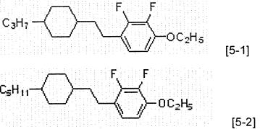  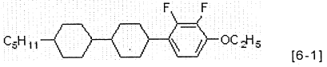
B | 請求項1  該液晶組成物不包括下列式(1-2-1)所表化合物： | 說明書第21頁第4至11行揭示該發明較佳實施例之液晶材料中未包括系爭專利之液晶組成物中的式(1-2-1)所表化合物
B | 請求項3  作為第一成分的選自式(1-1)所表化合物族群的至少一化合物； | 未揭示
B | 請求項4  作為第一成分的選自式(1)所表化合物族群的至少一化合物選自式(1-4)所表化合物族群，且  式(1)中不包含：R¹、R²獨立為碳數1~12烷基、碳數1~12烷氧基或碳數1~12烯基，環A為1,4-伸環己基，Z¹為伸乙基且k為1之化合物 | 說明書第14頁第2段揭示化合物[6-1]
B | 請求項9及11  無其他進一步的技術特徵 | -
C | 作為第二成分的選自式(2)所表化合物族群的至少一化合物；以及  其中，該第二成分中至少有一個化合物為2-HH-3： | 說明書第21頁第4至11行揭示化合物3或4之化合物[3-1],[3-2],[3-3],[4-1], [4-2]，但未揭示2-HH-3  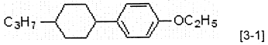  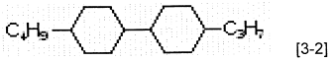  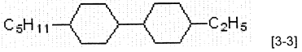  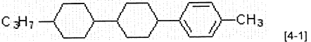  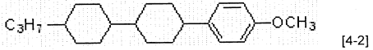
C | 請求項1、3、4及11  無其他進一步的技術特徵 | -
C | 請求項9  該第二成分更包括該些化合物2-HH-3以外的選自式（2-1）~（2-3）所表化合物族群的至少三種化合物， | 未揭示
D | 作為第三成分的選自式(3)所表化合物族群的至少一化合物， | 說明書第19頁及第21頁第9行揭示該等液晶材料中具有可聚合單體化合物[P-1]  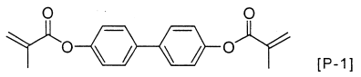
D | 請求項1、3、4及9  無其他進一步的技術特徵 | -
D | 請求項11  作為第三成分的選自以式（3-3）~式（3-11）、式（3-19）~（3-22）所表化合物族群的至少一化合物， | 未揭示
E | 其中，R¹、R²、R³及R⁴獨立為碳數1~12烷基、碳數1~12烷氧基、碳數2~12烯基或任意氫被氟取代的碳數2~12烯基；R⁵及R⁶為甲基丙烯酸酯基；R⁷為碳數1~12直鏈烷基或碳數1~12直鏈烷氧基；R⁸為碳數1~12直鏈烷基或碳數2~12直鏈烯基；各環A獨立為1,4-伸環己基或1,4-伸苯基；各環B及環C獨立為1,4-伸環己基、1,4-伸苯基、2-氟-1,4-伸苯基、3-氟-1,4-伸苯基或2,5-二氟-1,4-伸苯基；各環D及環E獨立為1,4-伸環己基、1,4-伸苯基、2-氟-1,4-伸苯基、3-氟-1,4-伸苯基、2,3-二氟-1,4-伸苯基、2,5-二氟-1,4-伸苯基、3,5-二氟-1,4-伸苯基、2-甲基-1,4-伸苯基、3-甲基-1,4-伸苯基或2,6-伸萘基；各Z¹獨立為單鍵、伸乙基、亞甲氧基或羰氧基；Z²及Z³獨立為單鍵、碳數1~12伸烷基或任意-CH₂-被-O-取代的碳數1~12伸烷基；k為1、2或3；j為1；m為0、1或2 | 已配合編號B、C及D分析

附表12：系爭專利請求項1、3、4及9與被上證15及被證10之組合之技術對應簡表
編號 | 系爭專利請求項  技術特徵 | 被證15+被證10  技術內容
A | 一種液晶組成物，含有： | 被上證15揭示一種液晶材料；被證10揭示一種液晶混合物
B | 作為第一成分的選自式(1)所表化合物族群的至少一化合物，  其中式(1)所表化合物族群至少包括選自由式(1-1)、式(1-3)式(1-4)、式(1-5)及式(1-6)所組成群組中之一種或多種化合物； | 1.被上證15說明書第21頁第4至11行揭示化合物[5-1],[5-2]，說明書第14頁第2段揭示亦可以選擇化合物[6-1]  2.被證10實例1揭示PCH-302FF、 PCH-502FF、CCP-302FF、CCP-502FF、CCP-21FF及CCP31FF  （以上結構式係記載於被證說明書第24及25頁，下同）
B | 請求項1  該液晶組成物不包括下列式(1-2-1)所表化合物： | 1.被上證15說明書第21頁第4至11行揭示該發明較佳實施例之液晶材料中未包括系爭專利之液晶組成物中的式(1-2-1)所表化合物  2.被證10實例1之液晶混合物未包括系爭專利之液晶組成物中的式(1-2-1)所表化合物
B | 請求項3  作為第一成分的選自式(1-1)所表化合物族群的至少一化合物； | 被證10實例1之液晶混合物揭示PCH-302FF、 PCH-502FF
B | 請求項4  作為第一成分的選自式(1)所表化合物族群的至少一化合物選自式(1-4)所表化合物族群，且  式(1)中不包含：R¹、R²獨立為碳數1~12烷基、碳數1~12烷氧基或碳數1~12烯基，環A為1,4-伸環己基，Z¹為伸乙基且k為1之化合物 | - 被上證15說明書第14頁第2段揭示化合物[6-1]  - 被證10實例1之液晶混合物揭示CCP-302FF、CCP-502FF、CCP-21FF及CCP31FF
B | 請求項9  無其他進一步的技術特徵 | -
C | 作為第二成分的選自式(2)所表化合物族群的至少一化合物；以及  其中，該第二成分中至少有一個化合物為2-HH-3： | - 被上證15說明書第21頁第4至11行揭示該發明較佳實施例之液晶材料中，包括選自化合物3或4之化合物[3-1],[3-2],[3-3],[4-1],[4-2]，但未揭示2-HH-3  - 被證10實例1之液晶混合物揭示CCH-34、CCH-35、PCH-53、PCH-301，但未揭示CCH-23(即對應系爭專利之2-HH-3)  （以上結構式係記載於說明書第25頁，下同）
C | 請求項1、3及4  無其他進一步的技術特徵 | -
C | 請求項9  該第二成分更包括該些化合物2-HH-3以外的選自式（2-1）~（2-3）所表化合物族群的至少三種化合物， | 被證10實例1之液晶混合物揭示CCH-34、CCH-35、PCH-53、PCH-301
D | 作為第三成分的選自式(3)所表化合物族群的至少一化合物， | - 被上證15說明書第19頁及第21頁第9行揭示該等液晶材料中具有可聚合單體化合物[P-1]  - 被證10實例1之液晶混合物揭示化合物A及B  （以上結構式係記載於被證10說明書第27頁）  - 被證10說明書第14頁及第15頁第3段揭示式I*a或式I*b且該式兩端(P¹及P²)的結構可為丙烯酸酯或甲基丙烯酸酯  I*a  I*b
D | 請求項1、3、4及9  無其他進一步的技術特徵 | -
E | 其中，R¹、R²、R³及R⁴獨立為碳數1~12烷基、碳數1~12烷氧基、碳數2~12烯基或任意氫被氟取代的碳數2~12烯基；R⁵及R⁶為甲基丙烯酸酯基；R⁷為碳數1~12直鏈烷基或碳數1~12直鏈烷氧基；R⁸為碳數1~12直鏈烷基或碳數2~12直鏈烯基；各環A獨立為1,4-伸環己基或1,4-伸苯基；各環B及環C獨立為1,4-伸環己基、1,4-伸苯基、2-氟-1,4-伸苯基、3-氟-1,4-伸苯基或2,5-二氟-1,4-伸苯基；各環D及環E獨立為1,4-伸環己基、1,4-伸苯基、2-氟-1,4-伸苯基、3-氟-1,4-伸苯基、2,3-二氟-1,4-伸苯基、2,5-二氟-1,4-伸苯基、3,5-二氟-1,4-伸苯基、2-甲基-1,4-伸苯基、3-甲基-1,4-伸苯基或2,6-伸萘基；各Z¹獨立為單鍵、伸乙基、亞甲氧基或羰氧基；Z²及Z³獨立為單鍵、碳數1~12伸烷基或任意-CH₂-被-O-取代的碳數1~12伸烷基；k為1、2或3；j為1；m為0、1或2 | 已配合編號B、C及D分析

附表13：系爭專利請求項11與被上證15及被證10、11之組合之技術對應簡表
編號 | 系爭專利請求項11  技術特徵 | 被上證15+被證10、11  技術內容
A | 一種液晶組成物，含有： | 被上證15揭示一種液晶材料；被證10及11揭示一種液晶混合物
B | 作為第一成分的選自式(1)所表化合物族群的至少一化合物，  其中式(1)所表化合物族群至少包括選自由式(1-1)、式(1-3)式(1-4)、式(1-5)及式(1-6)所組成群組中之一種或多種化合物； | - 被上證15說明書第21頁第4至11行揭示化合物[5-1],[5-2]，說明書第14頁第2段揭示亦可以選擇化合物[6-1]  - 被證10實例1揭示PCH-302FF、 PCH-502FF、CCP-302FF、CCP-502FF、CCP-21FF及CCP31FF  （以上結構式係記載於說明書第24及25頁，下同）  - 被證11說明書第0076段及第0077段之實例1揭示CY-3-O4、CY-5-O4、CCY-3-O2、CCY-5-O2、CCY-2-1、CCY-3-1  （以上結構式係記載於說明書第26及26頁的第0069段，下同）
C | 作為第二成分的選自式(2)所表化合物族群的至少一化合物；以及  其中，該第二成分中至少有一個化合物為2-HH-3： | 1.被證10實例1液晶混合物揭示CCH-34、CCH-35、PCH-53、PCH-301  （以上結構式係記載於說明書第25頁，下同）  2.被證11說明書第0076段及第0077段之實例1揭示CCH-501、CCH-35、PCH-53  （以上結構式係記載於說明書第26及26頁的第0069段，下同）  3.未具體揭示CCH-23
D | 作為第三成分的選自以式（3-3）~式（3-11）、式（3-19）~（3-22）所表化合物族群的至少一化合物， | 1.被上證15說明書第19頁及第21頁第9行揭示該等液晶材料中具有可聚合單體化合物[P-1]  2.被證11說明書第0034段揭示I*2、I*11至I*16，且說明書第0037段揭示P¹及P²表示丙烯酸酯或甲基丙烯酸酯  I*2  I*11  I*12  I*13  I*14  I*15  I*16
E | 其中，R¹、R²、R³及R⁴獨立為碳數1~12烷基、碳數1~12烷氧基、碳數2~12烯基或任意氫被氟取代的碳數2~12烯基；R⁵及R⁶為甲基丙烯酸酯基；R⁷為碳數1~12直鏈烷基或碳數1~12直鏈烷氧基；R⁸為碳數1~12直鏈烷基或碳數2~12直鏈烯基；各環A獨立為1,4-伸環己基或1,4-伸苯基；各環B及環C獨立為1,4-伸環己基、1,4-伸苯基、2-氟-1,4-伸苯基、3-氟-1,4-伸苯基或2,5-二氟-1,4-伸苯基；各環D及環E獨立為1,4-伸環己基、1,4-伸苯基、2-氟-1,4-伸苯基、3-氟-1,4-伸苯基、2,3-二氟-1,4-伸苯基、2,5-二氟-1,4-伸苯基、3,5-二氟-1,4-伸苯基、2-甲基-1,4-伸苯基、3-甲基-1,4-伸苯基或2,6-伸萘基；各Z¹獨立為單鍵、伸乙基、亞甲氧基或羰氧基；Z²及Z³獨立為單鍵、碳數1~12伸烷基或任意-CH₂-被-O-取代的碳數1~12伸烷基；k為1、2或3；j為1；m為0、1或2 | 已配合編號B、C及D分析

附表14：系爭專利請求項1、3、4及9與被上證15及被證12之組合之技術對應簡表
編號 | 系爭專利請求項  技術特徵 | 被上證15+被證12  技術內容
A | 一種液晶組成物，含有： | 被上證15揭示一種液晶材料；被證12揭示一種液晶混合物
B | 作為第一成分的選自式(1)所表化合物族群的至少一化合物，  其中式(1)所表化合物族群至少包括選自由式(1-1)、式(1-3)式(1-4)、式(1-5)及式(1-6)所組成群組中之一種或多種化合物； | - 被上證15說明書第21頁第4至11行揭示化合物[5-1],[5-2]，說明書第14頁第2段揭示亦可以選擇化合物[6-1]  - 被證12說明書第14頁第0103段實施例9揭示3-HB(2F,3F)-O2、3-H2B(2F,3F)-O2、3-H2B(2F,3F)-O4、5-H2B(2F,3F)-O2、3-HH2B(2F,3F)-O2、5-HH2B(2F,3F)-O2、3-HBB(2F,3F)-O2、5-HBB(2F,3F)-O2  (該等結構說明詳參被證12明書第11頁第0088段)
B | 請求項1  該液晶組成物不包括下列式(1-2-1)所表化合物： | - 被上證15說明書第21頁第4至11行揭示之液晶材料中未包括系爭專利之液晶組成物中的式(1-2-1)所表化合物  - 被證12說明書第14頁第0103段實施例9揭示3-H2B(2F,3F)-O2、3-H2B(2F,3F)-O4、5-H2B(2F,3F)-O2  - 上述結構係屬被證12之式(2-a)化合物的結構(說明書第0017段)，但未界定必須使用上述結構才能完成該發明  式(2-a)
B | 請求項3  作為第一成分的選自式(1-1)所表化合物族群的至少一化合物； | 被證12說明書第14頁第0103段實施例9揭示3-HB(2F,3F)-O2
B | 請求項4  作為第一成分的選自式(1)所表化合物族群的至少一化合物選自式(1-4)所表化合物族群，且  式(1)中不包含：R¹、R²獨立為碳數1~12烷基、碳數1~12烷氧基或碳數1~12烯基，環A為1,4-伸環己基，Z¹為伸乙基且k為1之化合物 | 被上證15說明書第14頁第2段揭示化合物[6-1]
B | 請求項9  無其他進一步的技術特徵 | -
C | 作為第二成分的選自式(2)所表化合物族群的至少一化合物；以及  其中，該第二成分中至少有一個化合物為2-HH-3： | 1.被上證15說明書第21頁第4至11行揭示化合物3或4之化合物[3-1],[3-2],[3-3],[4-1], [4-2]  2.被上證15說明書第10頁所揭示的化合物3，其G³或G⁴可以選擇1至8個碳原子的烷基，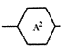可選擇為1,4-環己烯基(1,4-cyclohexylene)  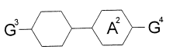(化合物3)  3.被證12說明書第14頁第0103段實施例4、9、10及13揭示3-HH-2
C | 請求項1、3及4  無其他進一步的技術特徵 | -
C | 請求項9  該第二成分更包括該些化合物2-HH-3以外的選自式（2-1）~（2-3）所表化合物族群的至少三種化合物， | 被證12說明書第14頁第0103段實施例9揭示3-HH-V1、5-HH-V；第0104段實施例10揭示3-HH-O1、3-HH-V、3-HH-V1
D | 作為第三成分的選自式(3)所表化合物族群的至少一化合物， | 被上證15說明書第19頁及第21頁第9行揭示該等液晶材料中具有可聚合單體化合物[P-1]
D | 請求項1、3、4及9  無其他進一步的技術特徵 | -
E | 其中，R¹、R²、R³及R⁴獨立為碳數1~12烷基、碳數1~12烷氧基、碳數2~12烯基或任意氫被氟取代的碳數2~12烯基；R⁵及R⁶為甲基丙烯酸酯基；R⁷為碳數1~12直鏈烷基或碳數1~12直鏈烷氧基；R⁸為碳數1~12直鏈烷基或碳數2~12直鏈烯基；各環A獨立為1,4-伸環己基或1,4-伸苯基；各環B及環C獨立為1,4-伸環己基、1,4-伸苯基、2-氟-1,4-伸苯基、3-氟-1,4-伸苯基或2,5-二氟-1,4-伸苯基；各環D及環E獨立為1,4-伸環己基、1,4-伸苯基、2-氟-1,4-伸苯基、3-氟-1,4-伸苯基、2,3-二氟-1,4-伸苯基、2,5-二氟-1,4-伸苯基、3,5-二氟-1,4-伸苯基、2-甲基-1,4-伸苯基、3-甲基-1,4-伸苯基或2,6-伸萘基；各Z¹獨立為單鍵、伸乙基、亞甲氧基或羰氧基；Z²及Z³獨立為單鍵、碳數1~12伸烷基或任意-CH₂-被-O-取代的碳數1~12伸烷基；k為1、2或3；j為1；m為0、1或2 | 已配合編號B、C及D分析

附表15：系爭專利請求項11與被上證15及被證、12、11之組合之技術對應簡表
編號 | 系爭專利請求項11  技術特徵 | 被上證15+被證12、11  技術內容
A | 一種液晶組成物，含有： | 被上證15揭示一種液晶材料；被證12及11揭示一種液晶混合物
B | 作為第一成分的選自式(1)所表化合物族群的至少一化合物，  其中式(1)所表化合物族群至少包括選自由式(1-1)、式(1-3)式(1-4)、式(1-5)及式(1-6)所組成群組中之一種或多種化合物； | - 被上證15說明書第21頁第4至11行揭示化合物[5-1],[5-2]，說明書第14頁第2段揭示亦可以選擇化合物[6-1]  - 被證12說明書第14頁第0103段實施例9揭示3-HB(2F,3F)-O2、3-H2B(2F,3F)-O2、3-H2B(2F,3F)-O4、5-H2B(2F,3F)-O2、3-HH2B(2F,3F)-O2、5-HH2B(2F,3F)-O2、3-HBB(2F,3F)-O2、5-HBB(2F,3F)-O2  (該等結構說明詳參被證12明書第11頁第0088段)
C | 作為第二成分的選自式(2)所表化合物族群的至少一化合物；以及  其中，該第二成分中至少有一個化合物為2-HH-3： | 1.被上證15說明書第21頁第4至11行揭示化合物3或4之化合物[3-1],[3-2],[3-3],[4-1], [4-2]  2.被上證15說明書第10頁所揭示的化合物3，其G³或G⁴可以選擇1至8個碳原子的烷基，可選擇為1,4-環己烯基(1,4-cyclohexylene)  (化合物3)  3.被證12說明書第14頁第0103段實施例4、9、10及13揭示3-HH-2
D | 作為第三成分的選自以式（3-3）~式（3-11）、式（3-19）~（3-22）所表化合物族群的至少一化合物， | - 被上證15說明書第19頁及第21頁第9行揭示該等液晶材料中具有可聚合單體化合物[P-1]  - 被證11說明書第0034段揭示I*2、I*11至I*16，且說明書第0034段揭示P¹及P²表示丙烯酸酯或甲基丙烯酸酯  I*2  I*11  I*12  I*13  I*14  I*15  I*16
E | 其中，R¹、R²、R³及R⁴獨立為碳數1~12烷基、碳數1~12烷氧基、碳數2~12烯基或任意氫被氟取代的碳數2~12烯基；R⁵及R⁶為甲基丙烯酸酯基；R⁷為碳數1~12直鏈烷基或碳數1~12直鏈烷氧基；R⁸為碳數1~12直鏈烷基或碳數2~12直鏈烯基；各環A獨立為1,4-伸環己基或1,4-伸苯基；各環B及環C獨立為1,4-伸環己基、1,4-伸苯基、2-氟-1,4-伸苯基、3-氟-1,4-伸苯基或2,5-二氟-1,4-伸苯基；各環D及環E獨立為1,4-伸環己基、1,4-伸苯基、2-氟-1,4-伸苯基、3-氟-1,4-伸苯基、2,3-二氟-1,4-伸苯基、2,5-二氟-1,4-伸苯基、3,5-二氟-1,4-伸苯基、2-甲基-1,4-伸苯基、3-甲基-1,4-伸苯基或2,6-伸萘基；各Z¹獨立為單鍵、伸乙基、亞甲氧基或羰氧基；Z²及Z³獨立為單鍵、碳數1~12伸烷基或任意-CH₂-被-O-取代的碳數1~12伸烷基；k為1、2或3；j為1；m為0、1或2 | 已配合編號B、C及D分析

